**Reflexão Pessoal**

**A mente: inteligência/imaginação/criatividade**

A mente é o estado da consciência ou subconsciência que possibilita a expressão da natureza humana. É um conceito bastante utilizado para descrever as funções superiores do cérebro humano relacionadas com a cognição e o comportamento. Particularmente, aquelas funções que fazem os seres humanos conscientes, tais como a interpretação, os desejos, o temperamento, a imaginação, a linguagem, os sentidos, embora estejam vinculadas as qualidades mais inconscientes como o pensamento, a razão, a memória, a intuição, a  inteligência, o sonho, o sentimento, e o ego. Por isso, o termo também descreve a personalidade e costuma designar capacidades humanas.

Comecemos então pela inteligência, a inteligência é a gestão das funções cognitivas e emocionais que permitem ao individuo adaptar-se ao seu meio ambiente, enfrentar situações novas e resolver problemas, aprender a partir da experiência, explorar conhecimentos e raciocinar. A inteligência recebe, organiza e interpreta os dados sensoriais, formando uma redes de significações com as quais ordenamos e nos adaptamos ao mundo. A inteligência pode ser medida, Alfred Binet e Thedore Simon construíram a primeira Escala Métrica de Inteligência (EMI), pretendiam com isto definir a idade mental, isto é, o nível de desenvolvimento intelectual do indivíduo, através do quociente de inteligência (QI) é possível calcular a inteligência. O conceito de QI expressa uma relação entre a IM e a IC cujo produto final é multiplicado por 100 (que é o valor considerado como média normal da inteligência). Se a IM, aferida pela aplicação de um conjunto de testes psicométricos, for superior à IC, a idade real, então, o QI será sempre superior à média. O inverso mostra que há um défice cognitivo. É muito discutível que a inteligência seja captada por uma fórmula tão abstracta como o QI. Os factores da inteligência são a hereditariedade, o meio social e cultural e as expectativas. A hereditariedade refere-se à herança genética, à componente biológica, que constitui um *potencial* para o desenvolvimento intelectual, está ligado ao processo de maturação fisiológica, em particular, do sistema nervoso. O genótipo, o conjunto de informação genética que um indivíduo herda dos pais, representa uma condição para a inteligência se desenvolver normalmente. Está por provar se há uma relação determinista entre genes e Q.I.; tudo parece indicar, em termos científicos, que não há uma relação determinista e que os factores sociais e culturais são, de longe, mais importantes para um desenvolvimento equilibrado das capacidades intelectuais. Assim, um meio familiar estimulante, um meio social que seja economicamente vantajoso e onde o acesso à informação, educação e cultura não têm obstáculos, constituem factores positivos para o desenvolvimento da inteligência. O potencial hereditário pode ser (ou não) desenvolvido por circunstâncias favoráveis dos contextos sociais e culturais. Quanto às expectativas, relacionam-se com os outros e com a própria pessoa, podem ser positivas ou negativas e influenciam a inteligência. O que os outros – sobretudo os pais, professores, grupo de pares e amigos – esperam de uma pessoa influencia a capacidade de ser inteligente: se as expectativas são positivas, estimulam as capacidades intelectuais; se são negativas, bloqueiam o desenvolvimento da inteligência. O “efeito de Pigmalião” afecta a confiança que uma pessoa pode ter acerca das suas reais capacidades, uma pessoa pode adoptar comportamentos (que correspondem a expectativas dos outros acerca de nós) de baixa auto-estima e fazer uma imagem negativa de si própria. Este efeito mostra até que ponto as expectativas, quer nossas, quer dos outros, afectam e influenciam o desenvolvimento da inteligência.

Falemos agora de criatividade, a criatividade é a característica essencial do pensamento divergente, do pensamento criador, manifesta-se na resolução inovadora e arriscada de um problema concreto do quotidiano e na produção estética (artística), científica, política, etc. Existem três características essenciais do pensamento criador ou da criatividade: A fluidez- refere-se à facilidade de expressão e à mobilidade de ideias; a articulação entre diversas ideias ou conceitos diferentes e o uso de muitos sinónimos traduzem a grande mobilidade do pensamento criador; A flexibilidade- diz respeito à capacidade de uma pessoa poder mudar rapidamente de estratégias para resolver um problema, é a mudança de ponto de vista perante o risco de cometer erros e continuar, de modo persistente, em busca de novas soluções. É a versatilidade própria da dinâmica do pensamento criador; E a originalidade é a produção de algo novo, inédito, traduz-se na descoberta de novas, múltiplas e diferentes soluções, novas formas e expressões. A resolução de problemas é uma das tarefas que o ser humano enfrenta inúmeras vezes ao longo da sua vida e que exige um pensamento criativo. A solução de um problema, todavia, só é considerada criativa se ela for simultaneamente nova, adequada e útil. Os inventores, os cientistas, os escritores e os artistas são, em geral, exemplos de pessoas especialmente criativas. Muitos relatos referem que as intuições decisivas que estiveram na base das grandes obras surgiram, na cabeça dos seus criados, em locais e alturas inesperadas, mas estas ideias não surgiram do nada. Ao analisar o processo criativo dos grandes criadores é possível identificar todavia componentes e etapas envolvidas no processo, que nem sempre são conscientes ou lineares para os criadores. A maneira como abordamos um dado problema, isto é, a nossa forma de pensar pode ser a chave ou não para encontrarmos a sua solução. O psicólogo americano Joy Paul Guilford desenvolveu um modelo explicativo do processo criativo. O ponto decisivo da concepção de Guilford foi a distinção entre pensamento convergente e divergente. O pensamento convergente funciona segundo processos lógico-dedutivos, mais ou menos rígidos, de que o individuo tem dificuldade em libertar-se. Os testes de QI exigem este tipo de pensamento convergente. O pensamento divergente, segundo Guilford, caracteriza-se por ao confrontar-se com um problema, propor novos caminhos, respostas invulgares, a que se chega através de associações muito amplas.

A resolução de novos problemas, coloca à prova a nossa capacidade de descobrir soluções novas, desconhecidas. É aqui que entra a imaginação, esta desempenha um papel fundamental pois ela permite-nos inventar, antecipar situações, conceber projectos, sonha, etc. Alguns investigadores distinguem a imaginação em dois tipos: a imaginação reprodutora, que consiste na capacidade para evocar imagens memorizadas, recombinando-as de modo a produzir novas estruturas; e a imaginação criadora, que consiste na capacidade de criar elementos que nunca foram percepcionados, combinando-os a segui entre si, de modo a produzir algo novo, original.

A actividade que proponho sobre este tema é ler livros sobre tal para ficarmos a saber mais sobre o assunto em questão. Mas também poderia propor uma visita de estudo onde os alunos pudessem observar num só momento os três conceitos, por exemplo num museu, as obras de arte que lá se encontram são produto da inteligência, da imaginação e da criatividade dos artistas que as fizeram.

Em suma, estes três conceitos ligados à mente, a inteligência, a imaginação e a criatividade, são essenciais para a resolução de problemas do ser humano, todos eles interligados mas cada um à sua maneira, cada um tem a sua função.

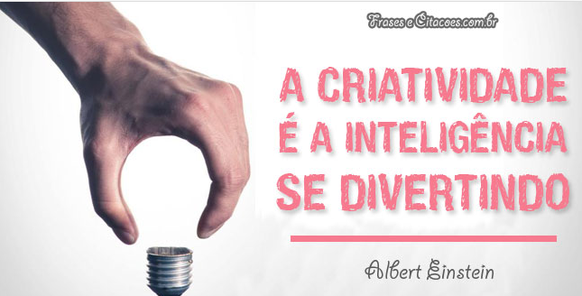

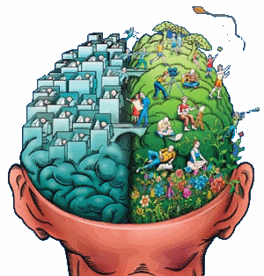

**Daniel Sebastião Nº2 12ºB**